TRƯỜNG ĐẠI HỌC CÔNG NGHIỆP  THÀNH PHỐ HỒ CHÍ MINH  KHOA CÔNG NGHỆ THÔNG TIN | ĐỀ KIỂM TRA THƯỜNG KỲ  Môn thi : HỆ THỐNG VÀ CÔNG NGHỆ WEB  Lớp/Lớp học phần: DHKTPM13B  Ngày thi: 20/03/2019.  Thời gian làm bài: 30 phút  (Không kể thời gian phát đề)

Họ và tên thí sinh: MSSV: Phòng thi:A202

Một website quảng cáo phim cho các ứng dụng trên mạng gồm những yêu cầu về mô tả chung về hình phim và các đặc điểm kỹ thuật, thông số, đồng thời kèm theo hướng dẫn sử dụng. Các dữ liệu được lưu trữ ở server www.film.com.vn server được host tại địa chỉ 192.168.0.10, ngoài ra website còn cung cấp:
- Thông tin địa chỉ các dịch vụ.
- Form cho phép người dùng gửi thông tin cá nhân.
- Chức năng cho phép người dùng xem các film, các voucher, chọn film và thanh toán qua 1 tài khoản của paypal.
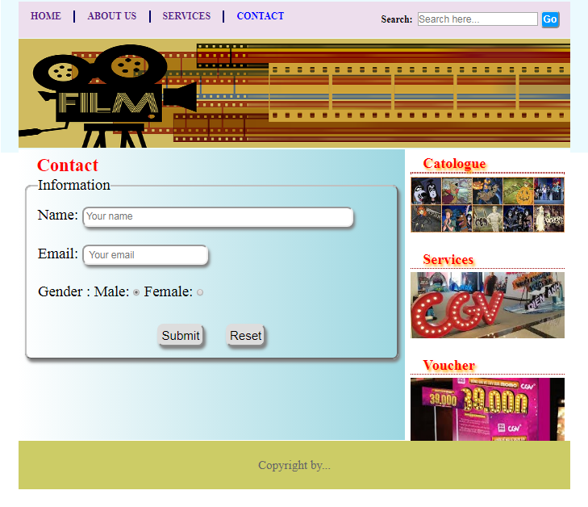
- Với mô tả trên, yêu cầu bạn hãy xác định:
- Các thành phần của ứng dụng Web được thực hiện phía Client là gì?
- Các thành phần của ứng dụng Web được thực hiện phía Server là gì?
- Các dịch vụ Web (Web Services) cung cấp cho ứng dụng nào?
- Bạn hãy mô cách hoạt động cũng như là sự tương tác giữa các thành phần này.
- Bạn hãy so sánh ưu nhược điểm giữa ứng dụng Web và ứng dụng trên Desktop.

------------------------- Hết ------------------------------

Lưu ý: Cán bộ coi thi không giải thích gì thêm, đề thi được sử dụng tài liệu.

LO được đánh giá: 1
Nội dung LO: Sinh viên trình bày được các thành phần cơ bản và sự tương tác giữa chúng trong 1 ứng dụng Web (SO j, PI: j1).
 | A fail | B fair | C expected | D excellent
CLO1: Sinh viên trình bày được các thành phần cơ bản và sự tương tác giữa chúng trong 1 ứng dụng Web (SO j, PI: j1). | Không trình bày được các thành phần cơ bản và sự tương tác giữa chúng trong 1 ứng dụng Web. | Sinh viên trình bày được các thành phần cơ bản và sự tương tác giữa chúng trong 1 ứng dụng Web nhưng chưa hoàn chỉnh. | Sinh viên trình bày được các thành phần cơ bản và sự tương tác giữa chúng trong 1 ứng dụng Web | So sánh được ưu nhược điểm (2+2) giữa ứng dụng Web và ứng dụng Desktop, Mobile.

Đáp án, hướng dẫn chấm:
- Sinh viên trình bày được các thành phần phía client, server, services:
  - Client: (2đ)
  - Form cung cấp thông tin hãng phim.
  - Form gửi thắc mắc.
  - Form xem các gói dịch vụ của hãng phim.
  - Kiểm tra dữ liệu nhập phía client.
  - Server: (2đ)
  - Phân giải domain name sang địa chỉ IP
  - Lưu trữ dữ liệu
  - Kiểm tra dữ liệu nhập phía server.
  - Xử lý thanh toán dịch vụ của hãng phim..
  - Services: (1đ)
  - Xử lý thanh toán dịch vụ hãng phim cung cấp qua Paypal.
- Sự tương tác giữa các thành phần: (3đ)
  - Khi người dùng cần mua gói dịch vụ trên website, người dùng sẽ nhập địa chỉ Website, hoặc các trang có liên quan đến Website, phía server nhận được sẽ phân giải tên miền sang địa chỉ IP và truy cập vào server, server sẽ gửi trang Web hiển thị thông tin về cho người dùng phía client.
  - Khi người dùng cần mua mua gói dịch vụ, sẽ chọn các film cần mua, sau đó nhập các thông tin cần thiết để thanh toán hóa đơn như: địa chỉ, email, số điện thoại,...(có sự kiểm tra dữ liệu nhập cả phía client và server). Khi người dùng nhấn nút thanh toán, Website sẽ chuyển hướng sang dịch vụ thanh toán mua mua gói dịch vụ qua Paypal để khách hàng có thể giao dịch.
  - Những mặt hàng trên Website sẽ được cập nhật thường xuyên bởi người dùng quản lý.
  - Các phản hồi của người dùng về các sản phẩm sẽ được gửi về server thông qua Form gửi thắc mắc về sản phẩm.
- Ưu nhược điểm so với Desktop App: (2đ)
  - Về triển khai và cài đặt: Web App: chỉ cần cài và triển khai phía server, client cần truy xuất thì truy xuất thông qua browser; Desktop App: triển khai và cài đặt cả client và server, và chỉ client nào được cài đặt mới được truy xuất dữ liệu đến server.
  - Về cài đặt framework đi kèm: Web App không cần, nhưng Desktop App thì phải cài đặt.
  - Về bảo trì: Web App chỉ cần bảo trì phía server, Desktop thì phải cả client và server.
  - Giao diện: Web App: tùy thuộc vào browser, nên rất khó quản lý; Desktop App: thiết kế giao diện sẵn.
  - Kiểm tra hợp lệ dữ liệu: Web App dùng script để kiểm tra -> tùy thuộc vào browser có đáp ứng hay không; Desktop App: kiểm tra theo ngôn ngữ lập trình sử dụng.
  - Về truyền nhận dữ liệu giữa client và server: Web App tùy thuộc vào band width;
Giảng viên ra đề: Đặng Văn Thuận

